硕 士 研 究 生 读 书 报 告



题目 使用局部非局部适应采样的健壮点云处理

作者姓名 但文宇
作者学号 22151059
指导教师 舒振宇
学科专业 软件工程
所在学院 软件学院
提交日期 2023 年 5 月

Robust Point Clouds Processing using Nonlocal Neural Networks with Adaptive Sampling

A Dissertation Submitted to
Zhejiang University
in partial fulfillment of the requirements for
the degree of
Master of Engineering

Major Subject: Software Engineering
Advisor: Shu zhen yu

By
Dan wen yu
Zhejiang University, P.R. China
2023

摘要
通过3D传感器或者重建算法获得的原生点云数据不可避免地会包含奇异值或者噪音。在这篇文章中，作者提出了一个新的端到端的用于健壮点云处理的网络，名为PointASNL，该网络能够有效地处理带有噪音的点云。论文提出的关键算法在于适应性采样模块，该模块首先由最远点采样得到的点周围的点的权重，
关键词：点云， 分类，分割

Abstract
The paper discuss the important problem in software development——requirements analysis. Developer and user always ignore the communication, it causes directly the software does not meet the good demands of the user ,and cost a lot of time and money. Moreover, it affects the performance of the software. So, the requirements analysis is important in the early time of the development. This paper mainly discuss the requirements analysis’s influence on the system design from requirements develop, requirement management, requirement program.
Keywords：software requirement, requirement analysis, system design

1引言
在本文中，我们探索了能够推理三维几何数据，如点云或网格。典型的卷积架构需要高度规则的输入数据格式，如图像网格或3D体素，以执行权重共享和其他内核优化。由于点云或网格不是常规格式的，大多数研究人员通常会将这些数据转换为常规的三维体素网格或图像集合（如视图），然后再将其输入到深度网络架构。然而，这种数据表示转换使结果的数据不必要地大量化——同时也引入了量化伪影，可以掩盖数据的自然不变性。
出于这个原因，我们关注于使用简单的点云的三维几何的不同输入表示，并将我们得到的深网命名为点网。点云是一种简单而统一的结构，避免了网格的组合不规则性和复杂性，因此更容易从中学习。
然而PointNet^{[1]}仍然必须尊重这样一个事实，即点云只是一组点，因此对其成员的排列不变，因此在净计算中需要某些对称。刚性运动还需要考虑到的进一步不变性。PointNet是一个统一的架构，它直接将点云作为输入，并输出整个输入的类标签或输入的每个点的每个点段或部分标签。我们的网络的基本架构出奇地简单，因为在初始阶段，每个点都是相同和独立地处理的。在基本设置中，每个点只用它的三个坐标（x、y、z）来表示。可以通过计算法线和其他局部或全局特征来添加其他维度。
2 问题陈述
PointNet设计了一个深度学习框架，它直接使用无序的点集作为输入。点云表示为一组三维点{Pi | i = 1，...，n}，其中每个点Pi是其（x，y，z）坐标的向量加上额外的特征通道，如颜色、法向等。为了简单和清晰，除非另有说明，PointNet只使用（x，y，z）坐标作为点的通道。
对于对象分类任务，输入点云要么直接从形状中采样，要么从场景点云中预先分割。PointNet提出的深度网络为所有k个候选类输出k个分数。对于语义分割，输入可以是用于部分区域分割的单一对象，也可以是来自三维场景的用于对象区域分割的子区域。PointNet的模型将为n个点和m个语义子类别输出n个×m分数。
3 网络架构
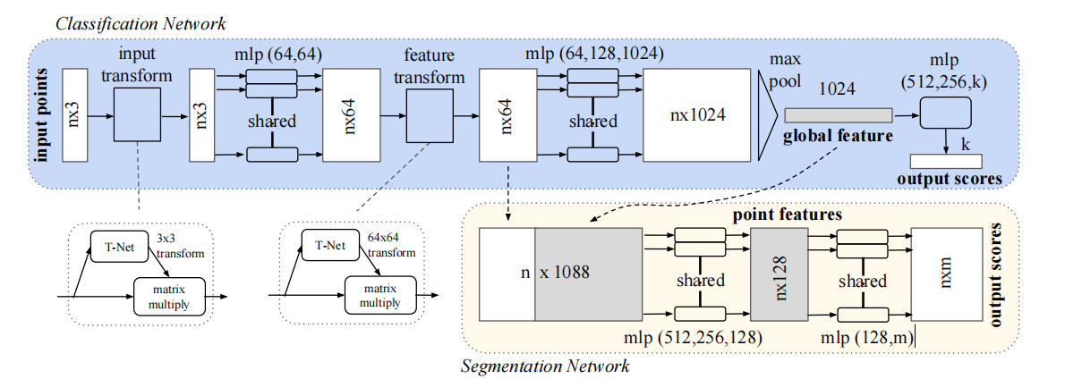
分类网络以n个点作为输入，应用输入和特征变换，然后通过最大池化聚合点特征。输出的是k个类的分类分数。分割网络是对分类网络的一种扩展。它连接全局和局部特性以及每个点分数的输出。“mlp”代表多层感知器，括号中的数字是图层的大小。批规范用于具有ReLU的所有层。退出层用于分类网中的最后一个mlp。
4 小结
在这次读书报告中通过对PointNet的阅读，了解了深度学习在点云上分类、分割、场景解析的应用。PointNet是一种新的直接以点云为输入的深度神经网络，提供了一种统一的方法来处理一些三维识别任务，包括对象分类、部分分割和语义分割，同时在标准基准上获得比标准或更好的结果。

参考文献

[1] Qi C R, Su H, Mo K, et al. PointNet: Deep Learning on Point Sets for 3D Classification and Segmentation[Z]. 2017.

